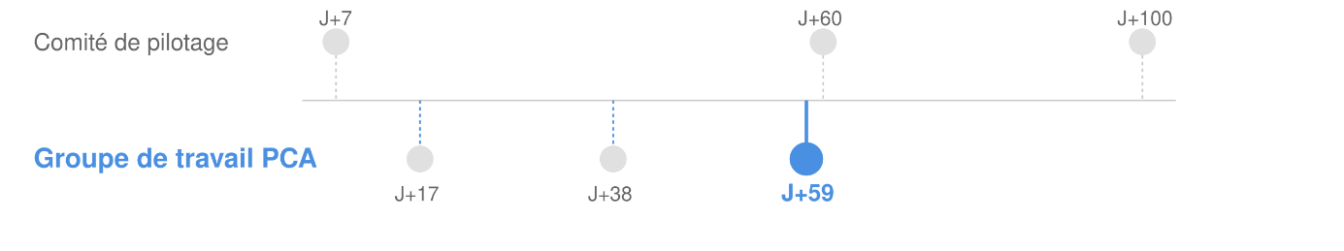

**Éléments de langage à l’attention de l’animateur**

**du groupe de travail PCA**

Ce document est conçu pour accompagner l'animateur du groupe de travail chargé d'élaborer le Plan de Continuité d'Activité (PCA). Son objectif principal est de fournir une structure et des éléments de langage pour animer efficacement la dernière des trois réunions prévues.

**Troisième réunion (J+59) : Finalisation**

**Matériel à prévoir** : Un vidéoprojecteur et un ordinateur pour projeter le tableau Excel du PCA

**Plafonner la durée de la rencontre**: 1h max

Avant la réunion

L’animateur parcourra le tableau partagé afin d’y détecter des exemples représentatifs qui pourront servir de base à l’animation de la séance et pourront valoriser le travail effectué.

La validation ligne par ligne du tableau ne pourra pas se faire intégralement en séance. L'objectif est plutôt d'obtenir une adhésion collective sur la démarche et les principes retenus, garantissant ainsi l'implication future de chacun dans la vie du PCA.

Validation collective

"Aujourd'hui, nous allons :

1. Discuter de vos difficultés
2. Valider les modes dégradés pour lesquels vous avez besoin que nous y réfléchissions ensemble
3. Vérifier que les solutions sont réalistes et qu’une complémentarité entre services est possible
4. Acter une validation de principe du tableau."

Conclusion

"Notre travail servira de base au PCA de la collectivité. Il sera présenté au comité de pilotage puis intégré comme annexe à notre PSSI.

La création de ce tableau n’est pas la fin de la démarche mais c’est la base de l’outillage qui nous permettra de réagir efficacement en cas de cyberattaque.

Ce tableau sera actualisé au fil de l’eau et le comité de pilotage PSSI/PCA fixera une périodicité de revue et probablement des exercices.

Je vous remercie pour votre implication dans cette démarche essentielle pour notre collectivité."

**Rappel du déroulé de la démarche globale**

